Practicar las formas
Construye con formas un dibujo como el que ves en el ejemplo.
Ejemplo

Indicaciones
Vamos a hacer un dibujo como este:
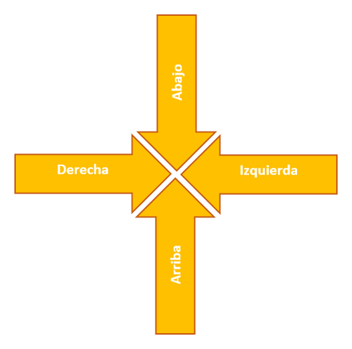
- En Formas escoge la opción Flechas de bloque, selecciona la opción que te interese y dibújala en la hoja. No te preocupes por la posición ya que puedes luego arrastrarla donde quieras.
- Para incluir texto en los dibujos haz clic con el botón derecho sobre la forma y elige la opción Agregar texto.
- Para poner en vertical el texto de la flecha inferior y superior, selecciona el texto y pulsa la opción Dirección del texto, en la pestaña Formato. Luego, elige la dirección que te convenga.
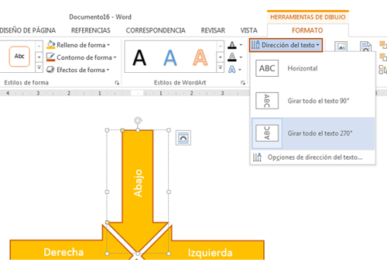
Guarda el documento en tu carpeta con el nombre "Formas de flechas de bloques".

